CLOKKERS HOVENIERS
Home Tuinaanleg Tuinonderhoud Straatwerk Houtbouw Projecten Werkwijze Offerteaanvraag Contact

Portfolio

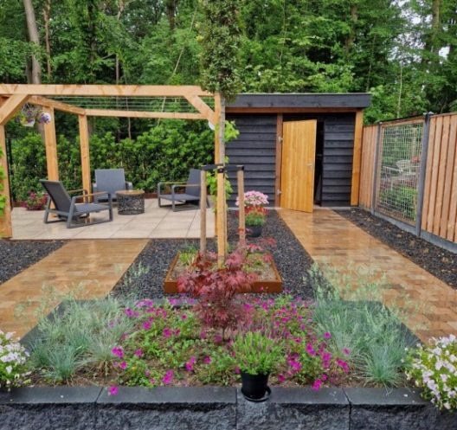
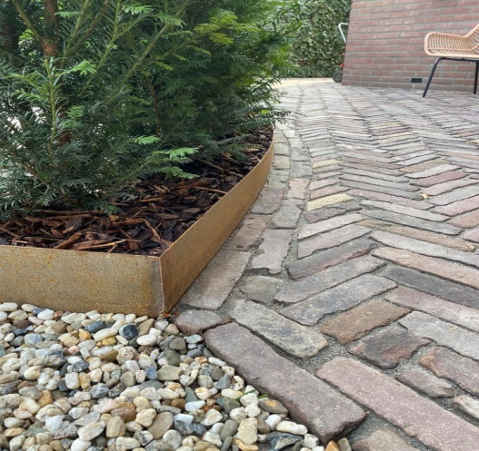
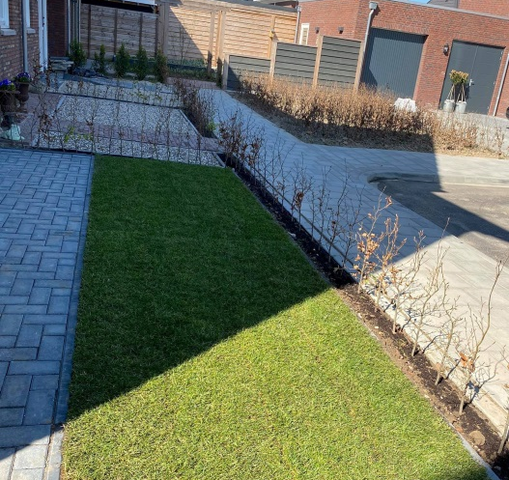
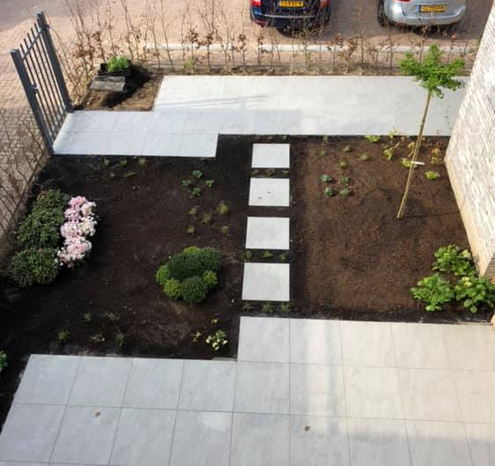

Complete tuinaanleg Leersum
Renovatie straatwerk en beplanting
Tuinaanleg en beplanting Ede
Tuinaanleg en beplanting Ede

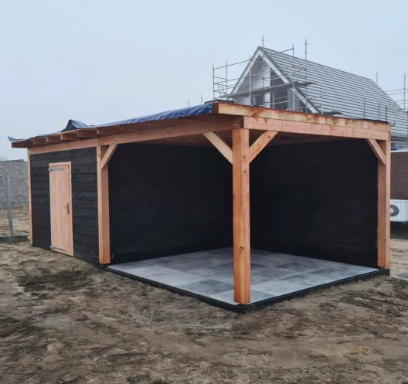
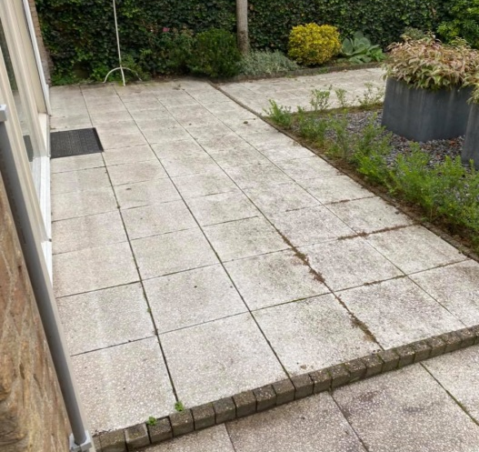
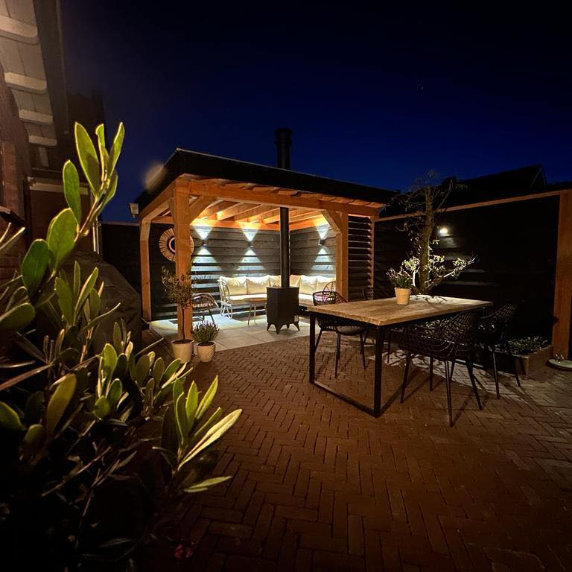
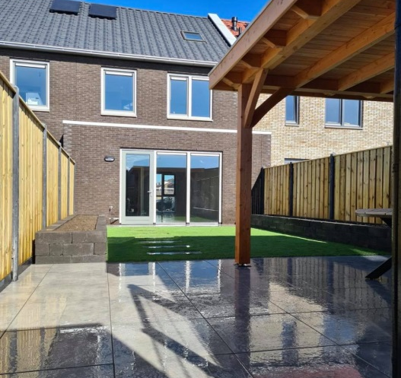

Houtbouw Ede
Straatwerk en beplanting Ede
Tuinrenovatie en houtbouw Ede
Straatwerk en houtbouw Ede

Privacybeleid | Disclaimer | Algemene voorwaarden

